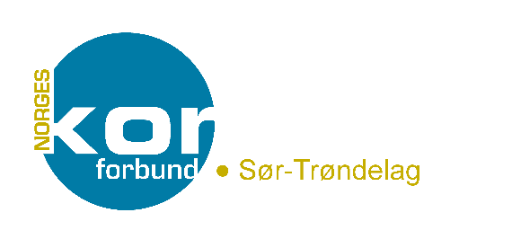

Søknadsskjema
MANGFOLDIGHETSSTIPEND

Søknad om økonomisk støtte hos Norges Korforbund Sør-Trøndelag.
Korets navn:
Søknadsfrist 15. oktober
Hva søkes det støtte til? Sett kryss.
___ sikre aldersmangfold gjennom målrettet rekruttering av - og tilrettelegging for yngre sangere
____ styrke rekruttering og integrering av sangere med ulik kulturell og etnisk bakgrunn
Korets kontaktperson med kontaktinformasjon:
Navn:
Telefon:
E-post:
Prosjektbeskrivelse og tidsplan for gjennomføring:

Budsjett med beskrivelse av ressursbruk (egenandel/egeninnsats og tilskuddsbehov):

(Budsjettet kan legges med som vedlegg)
Målet med aktiviteten:

Søknadsbeløp:
NB! Det er ikke mulig å klage på vedtak. Se også Norges Korforbund Sør-Trøndelags hjemmesider for retningslinjer om økonomisk støtte.
Sted: Dato: Underskrift:

